PRODUIT | INFORMATION | PRIX PUBLIC  Nom CSE : ________________________  Adresse : ________________________  Téléphone : ______________________  E-mail : __________________________ | PRIX CSE | NBRE
 | DRUSE AMETHYSTE  Environ 250g  Attention, chaque pierre est unique et sera « légèrement » différente que le visuel présenté  Les bienfaits de l’Améthyste  CHAKRA CORONAL  -Protège de la rumination, cogitation en boucle  -Son côté apaisant aide à éviter les insomnies et les cauchemars  -Aide à retirer les peurs conscientes, anciennes ou liées à des traumatismes | 34,99€ | 17,49€
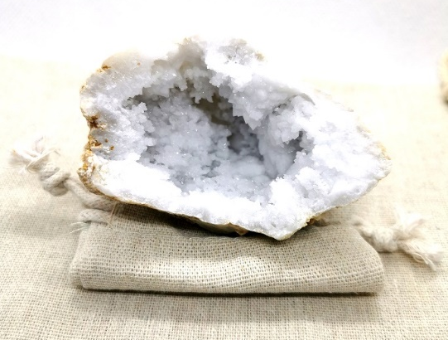 | DEMI GEODE QUARTZ  Environ 200g  Attention, chaque pierre est unique et sera « légèrement » différente que le visuel présenté  Les bienfaits du Quartz  CHAKRA DU CŒUR  -Dégage une énergie de douceur, de romantisme, d’apaisement  -Source de joie et de bonheur  -Son énergie rassurante et enveloppante aide à bien dormir | 29,90€ | 14,95€
 | AMAZONITE  Environ 7 cm  Attention, chaque pierre est unique et sera « légèrement » différente que le visuel présenté  Les bienfaits de l’Amazonite  CHAKRA DU CŒUR  -Donne la force et le mental d’affronter les problèmes en face pour les résoudre  -Apaise les tensions cervicales et mentales en rééquilibrant votre corps physique  -Filtre les émotions en douceur pour vous permettre de relativiser | 29,90€ | 14,95€
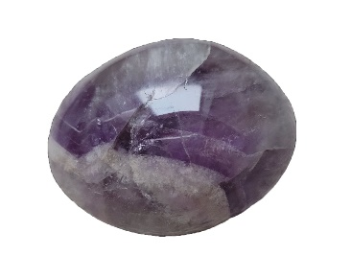 | AMETHYSTE  Environ 7 cm  Attention, chaque pierre est unique et sera « légèrement » différente que le visuel présenté  Les bienfaits de l’Améthyste  CHAKRA CORONAL  -Protège de la rumination, cogitation en boucle  -Son côté apaisant aide à éviter les insomnies et les cauchemars  -Aide à retirer les peurs conscientes, anciennes ou liées à des traumatismes | 29,90 | 14,95€
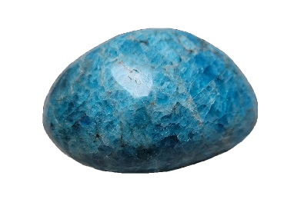 | APATITE  Environ 7 cm  Attention, chaque pierre est unique et sera « légèrement » différente que le visuel présenté  Les bienfaits de l’Apatite  CHAKRA GORGE  -Augmente les effets des autres pierres  -Dénoue les tensions nerveuses et les blocages énergétique  -Détend énergiquement toutes les tensions et contractions musculaires dues à un travail physique intense ou dues à une surcharge émotionnelle. | 29,90€ | 14,95€
 | LABRADORITE  Environ 7 cm  Attention, chaque pierre est unique et sera « légèrement » différente que le visuel présenté  Les bienfaits Labradorite  – Protège contre les maux physiques ou émotionnels des autres en absorbant les énergies négatives à votre place  – Pierre idéale pour les artistes et ceux qui travaillent dans la communication car l’énergie de ses reflets multiples active la créativité et l’imagination | 29,90€ | 14,95€
 | PIERRE DU Soleil  Environ 7 cm  Attention, chaque pierre est unique et sera « légèrement » différente que le visuel présenté  Les bienfaits de la Pierre de Soleil  CHAKRA PLEXUS SOLAIRE  – Rayonne autour d’elle la joie, la bonne humeur, l’envie de vivre  – Egaye la vie des personnes dans la tristesse, la mélancolie  – Sa vibration active fortifie les artères | 29,90€ | 14,95€
 | QUARTZ ROSE  Environ 7 cm  Attention, chaque pierre est unique et sera « légèrement » différente que le visuel présenté  Les bienfaits du Quartz Rose  CHAKRA DU COEUR-Dégage une énergie de douceur, de romantisme, d’apaisement  -Source de joie et de bonheur  -Son énergie rassurante et enveloppante aide à bien dormir | 29,90€ | 14,95€
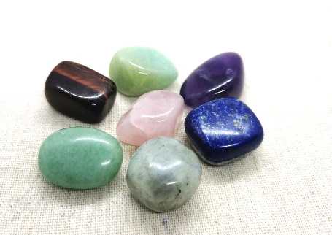 | Lot de 7 pierres roulées  Environ 2 cm  Attention, chaque pierre est unique et sera « légèrement » différente que le visuel présenté  1 Améthyste  1 Œil de Tigre  1 Aventurine  1 Quartz Rose  1 Amazonite  1 Lapis Lazuli  1 Labradorite | 34,99€ | 17,49€
 | AIGUE MARINE  Environ 250g  Attention, chaque pierre est unique et sera « légèrement » différente que le visuel présenté  Les bienfaits de l’Aigue Marine  CHAKRA DE LA GORGE  -Travaille sur la transformation intérieure pour adoucir les colères rentrées  -Pierre de droiture et de justice  -Pierre de protection lors des voyages | 34,99€ | 17,49€
 | AMAZONITE  Environ 250g  Attention, chaque pierre est unique et sera « légèrement » différente que le visuel présenté  Les bienfaits de l’Amazonite  CHAKRA DU CŒUR  -Donne la force et le mental d’affronter les problèmes en face pour les résoudre  -Apaise les tensions cervicales et mentales en rééquilibrant votre corps physique  -Filtre les émotions en douceur pour vous permettre de relativiser | 34,99€ | 17,49€
 | AMETHYSTE  Environ 250g  Attention, chaque pierre est unique et sera « légèrement » différente que le visuel présenté  Les bienfaits de l’Améthyste  CHAKRA CORONAL  -Protège de la rumination, cogitation en boucle  -Son côté apaisant aide à éviter les insomnies et les cauchemars  -Aide à retirer les peurs conscientes, anciennes ou liées à des traumatismes | 34,99€ | 17,49€
 | APATITE  Environ 250g  Attention, chaque pierre est unique et sera « légèrement » différente que le visuel présenté  Les bienfaits de l’Apatite  CHAKRA GORGE  -Augmente les effets des autres pierres  -Dénoue les tensions nerveuses et les blocages énergétique  -Détend énergiquement toutes les tensions et contractions musculaires dues à un travail physique intense ou dues à une surcharge émotionnelle. | 34,99€ | 17,49€
 | CITRINE  Environ 250g  Attention, chaque pierre est unique et sera « légèrement » différente que le visuel présenté  Les bienfaits de la Citrine  CHAKRA PLEXUS SOLAIRE  -Cristal de plénitude, d’abondance matérielle  -Son côté solaire développe la joie, la bonne humeur, le dynamisme et la vitalité  -Transforme les énergies négatives et énergies positives | 34,99€ | 17,49€
 | CORNALINE  Environ 250g  Attention, chaque pierre est unique et sera « légèrement » différente que le visuel présenté  Les bienfaits de la Cornaline  CHAKRA SACRE  -Chasse les peurs liées à la mort, au sentiment d’insécurité  -Incite à vivre pleinement l’instant présent  -Dissipe les blocages émotionnels ou physiques liés à la sexualité | 34,99€ | 17,49€
 | LABRADORITE  Environ 250g  Attention, chaque pierre est unique et sera « légèrement » différente que le visuel présenté  Les bienfaits Labradorite  – Protège contre les maux physiques ou émotionnels des autres en absorbant les énergies négatives à votre place  – Pierre idéale pour les artistes et ceux qui travaillent dans la communication car l’énergie de ses reflets multiples active la créativité et l’imagination | 34,99€ | 17,49€
 | QUARTZ ROSE  Environ 250g  Attention, chaque pierre est unique et sera « légèrement » différente que le visuel présenté  Les bienfaits du Quartz Rose  CHAKRA DU COEUR-Dégage une énergie de douceur, de romantisme, d’apaisement  -Source de joie et de bonheur  -Son énergie rassurante et enveloppante aide à bien dormir | 34,99€ | 17,49€
 | SERPENTINE  Environ 250g  Attention, chaque pierre est unique et sera « légèrement » différente que le visuel présenté  Les bienfaits de la Serpentine  CHAKRA DU CŒUR  Diffuse des énergies qui favorisent la fixation du calcium  Renforce les énergies du cœur et le courage émotionnel  Renforce l’énergie de la peau | 34,99€ | 17,49€
 | SEPTARIA  Environ 250g  Attention, chaque pierre est unique et sera « légèrement » différente que le visuel présenté  Les bienfaits du Septaria  CHAKRA RACINE  -Puissante pierre de régénération pour vous et vos proches  -Redonne vitalité aux plantes  -Aide à concrétiser vos projets | 34,99€ | 17,49€
 | PIERRE DU Soleil  Environ 250g  Attention, chaque pierre est unique et sera « légèrement » différente que le visuel présenté  Les bienfaits de la Pierre de Soleil  CHAKRA DU PLEXUS SOLAIRE  – Rayonne autour d’elle la joie, la bonne humeur, l’envie de vivre  – Egaye la vie des personnes dans la tristesse, la mélancolie  – Sa vibration active fortifie les artères | 34,99€ | 17,49€
MONTANT TOTAL COMMANDE

Contact Commercial : Cindy Limérat – 06 71 77 27 36 – cindy.limerat@les-bracelets-du-coeur.fr

